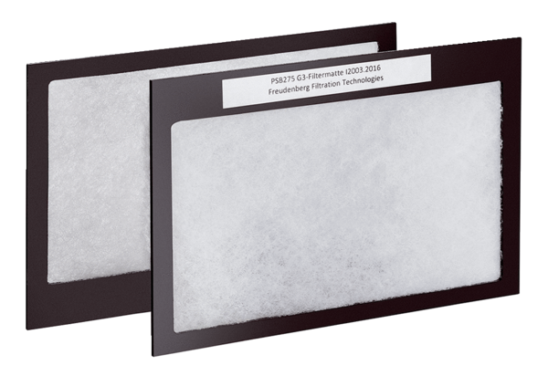Náhradní filtr Duo G3Obsah dodávky: 2 kusySortiment: K
Typové číslo: 0093.0028Výrobce: MAICO

